Уважаемые родители,
мы предлагаем вам некоторые рекомендации для закрепления с детьми данной темы «День защитника Отечества»:
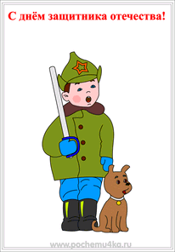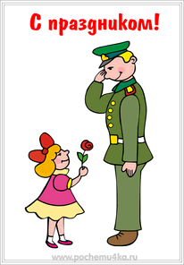
Поскольку представления о военных конфликтах в этом возрасте еще весьма смутные, да и знания о родине тоже неполные, при объяснении смысла праздника лучше отталкиваться от понятия «защитник»
Кто такой защитник?
Тот, кто оберегает, помогает тому, кто слабее. Защитить можно малыша в песочнице или, к примеру, котенка от собаки. Защищать можно не только отдельного человека, но и страну (если вы до сих пор не познакомили малыша с понятием «Россия», то самое время — это сделать). Все мужчины готовы защищать родину, поэтому нужно поздравить папу, дедушку, дядю.
Отталкивайтесь от интересов ребенка. Если у него есть игрушечные солдатики – разыграйте вместе с ним сражение. Если он обладатель целой коллекции машинок - добавьте к ней игрушечный танк и самолет. Непоседе, который не сидит ни
минуты на месте, можно устроить урок строевого шага. Маленькому знайке можно подобрать иллюстрированные книги.

- Рассмотрите с детьми рисунки и иллюстрации по военной тематике. Попросите ребенка назвать предметы и (оружие, танк, солдат, военный летчик и др.).

- Побеседуйте с ребёнком, для чего нужны военные и т. п. Подберите, приклейте и рассмотрите картинки, на которых изображена военная техника. Пусть ребёнок назовёт её.
- Предложите ребёнку сделать пальчиковую гимнастику.
Сегодня праздник всех отцов,
(сжимают и разжимают пальцы)
Всех сыновей, всех, кто готов
(хлопают в ладоши)
Свой дом и маму защитить,
(из ладоней делают "домик", прижимают их к сердцу)
Всех нас от бед отгородить!
(сжимают и разжимают пальцы)

- «Один – много»
Один солдат – много солдатов, один моряк – много моряков, один танк – много танков, один корабль – много кораблей, и т. п
- Загадайте и объясните ребёнку загадки:
Кто шагает на параде,
Вьются ленты за спиной,
Ленты вьются, а в отряде
Нет девчонки ни одной.
(Моряки)
В форме ровно все стоят, 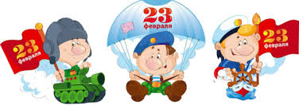
И молчание хранят,
Поздравляем мы отряд,
Нашей Родины …
(Солдат)

Обучающие мультфильмы на тему «День Защитника Отечества»:
https://www.youtube.com/watch?v=7I7WmlEyvRg
https://www.youtube.com/watch?v=S5UrxsWXeZU
https://www.youtube.com/watch?v=pMy2RpbnSK8

